

МУНИЦИПАЛЬНОЕ КАЗЕННОЕ УЧРЕЖДЕНИЕ
«УПРАВЛЕНИЕ ОБРАЗОВАНИЯ» МО «БЕЖТИНСКИЙ УЧАСТОК»
368410,Республика Дагестан, МО «Бежтинский участок» с. Бежта Тел: 55-23-28 E-mail: uobejta 2013@ yandex.ru
22.11.2023г. №_603

Отчет
о проделанной работе по антикоррупционной деятельности в
МКОУ «Бежтинская СОШ»
с 20 по 25 ноября в 2023-2024 учебном году

В рамках реализации государственной программы РД «О противодействии коррупции в РД», утверждённый Постановлением Правительства РД от 29.12.2018г № 206 и антикоррупционной политики РД на 2021-2024 годы утвержденный приказом Министерства образования и науки РД №03-16-394/21 от 14.09.2021г. в МКОУ «Бежтинская СОШ» состоялся семинар для «Организация работы по профилактике и противодействию коррупции в образовательных организациях» с приглашением родителей и следующих представителей:
1. Старший участковый Бежтинского пункта полиции ОМВД России Курбанов М.С.;
2.Участковый уполномоченный Бежтинского пункта полиции ОМВД России старший лейтенант Магомедов М.А.;
3. Зам. начальника пограничной заставы Алдашкин С.И.;
4.Главный специалист по спорту, туризма и делам молодежи Шейхмагомедов Р.М.;
5.Имама мечети с.Бежта Курбаналиев А.;
6.Зав. ИМЦ МКУ УО МО «Бежтинский участок» Раджабов Ш.Дж.;
7. Методист МКУ УО МО «Бежтинский участок Абдурахманов А.Ш.;
8. Председатель ДРОО «Молодёжи Бежтинского участка» Гаджимурадов Э.А.

Провели беседу с обучающимися и их родителями на тему защита законных интересов несовершеннолетних от угроз, связанных с коррупцией, а также на тему «Нет Коррупции». Во вниманию учащихся была предложена презентация, которая раскрывала проявления коррупции в современном обществе. С презентацией ознакомила заместитель директора МКОУ «Бежтинская СОШ» по учебно - воспитательной работы Алукаева Р.М. и директор школы Гасангаджиева А.Ш. Цели данного мероприятия: сформировать у учащихся представление о том, что такое коррупция, ознакомить с причинами возникновения коррупции и мерами правительства по борьбе с ней, развивать у учащихся способности высказывать свое мнение и аргументировать его.
В ходе мероприятия велась беседа о коррупции, о ее признаках и причинах возникновения. Дети получили доступную информацию о вреде коррупции. Была проведена беседа о честности, о том, как удержать в себе это положительное качество. Рассмотрели ситуации, где честность побеждала, не оставляла места для коррупции. Дети осознали, что ведется сильная борьба с коррупцией, что победить мы сможем, если со школьных скамей будем честными и справедливыми. Ребята приняли активное участие в мероприятии. Главное заключается в том, что они поняли, какой вред приносит коррупция и как с ней можно бороться. Одна из наиболее острых тем, которые существуют в обществе, в нашей стране, - тема противодействия коррупции. Коррупция – это угроза для любого государства. Она разлагает деловую среду, снижает дееспособность государства, отражается на имидже государства. Но самое главное – коррупция подрывает доверие граждан к власти, к тем проблемам, которыми власть должна заниматься.
Мероприятия проходили с учетом возрастных особенностей, с элементами дискуссии, в которых учащиеся высказывали свои версии искоренения коррупционных явлений в обществе. Во время обучения в школе учащиеся должны прийти к выводу, что коррупция тормозит экономическое развитие России и ставит под угрозу любые преобразования. А если не будет преобразований, значит, и не будет движения вперед. Поэтому с коррупцией нужно бороться с детства.
Цели и задачи данного мероприятия:
- обеспечение защиты прав и законных интересов граждан от негативных процессов и явлений, связанных с коррупцией:
- сформировать у учащихся представление о том, что такое коррупция,
- ознакомить с причинами возникновения коррупции и мерами правительства по борьбе с ней,
- развивать у учащихся способности высказывать свое мнение и аргументировать его,
- укрепление доверия граждан к деятельности администрации образовательной организации.

22.11.2023г.

Старший участковый Бежтинского пункта полиции ОМВД России Курбанов М.С.
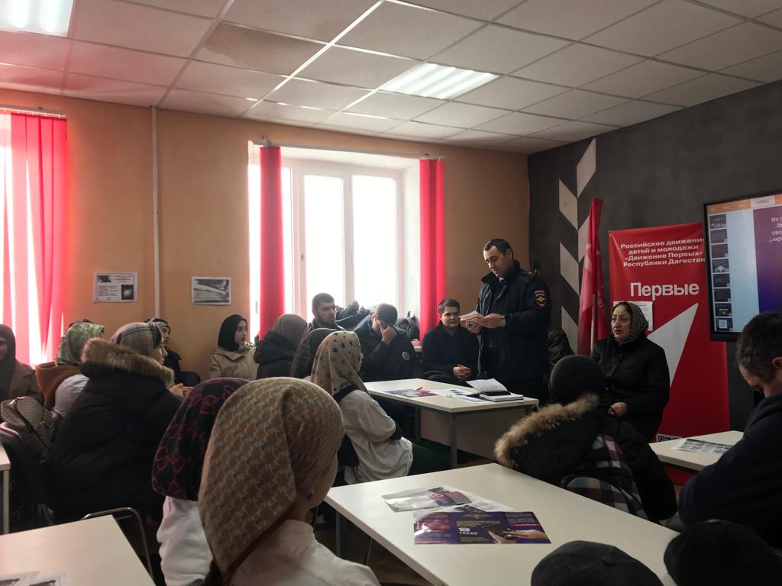

Председатель ДРОО молодежи «Бежтинского участка»- Гаджимурадов Э.А.

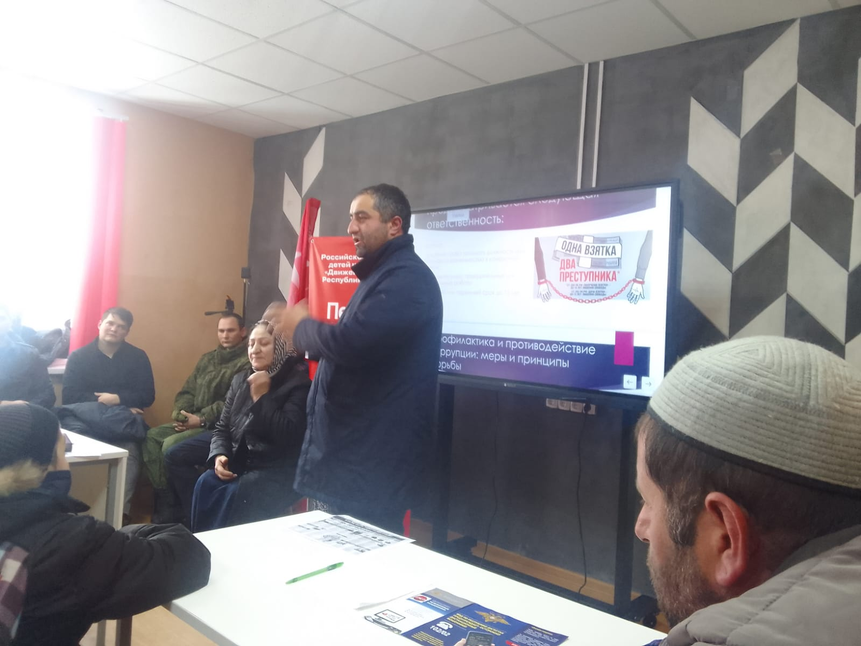
Зам. начальника пограничной заставы Алдашкин С.И 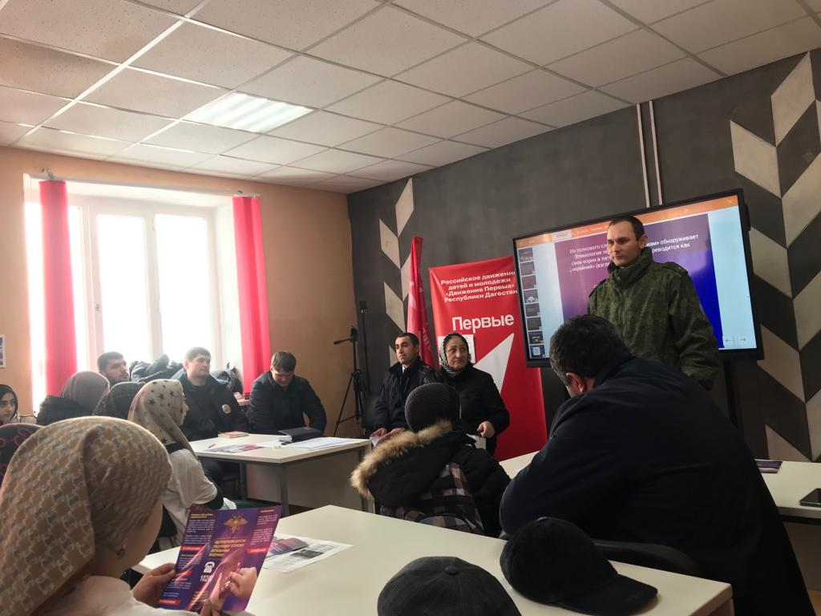
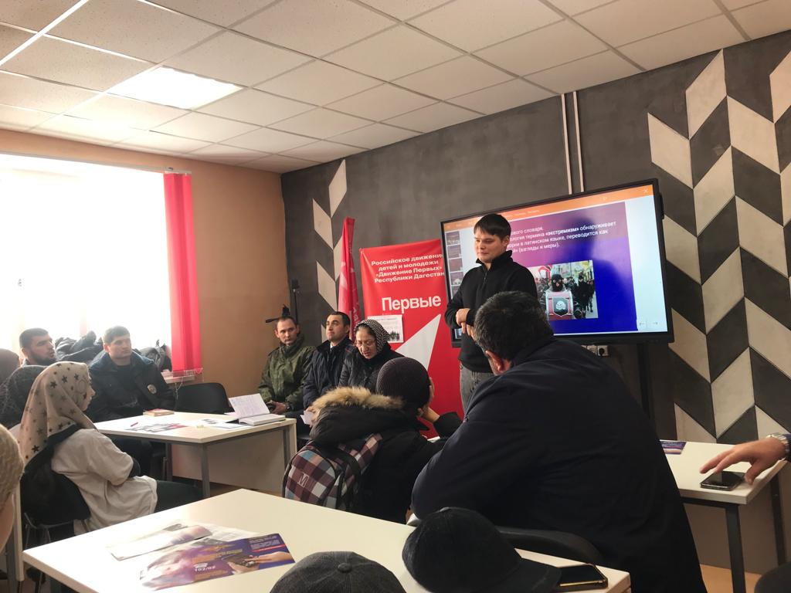
Имам мечети с.Бежта – Курбаналиев А.
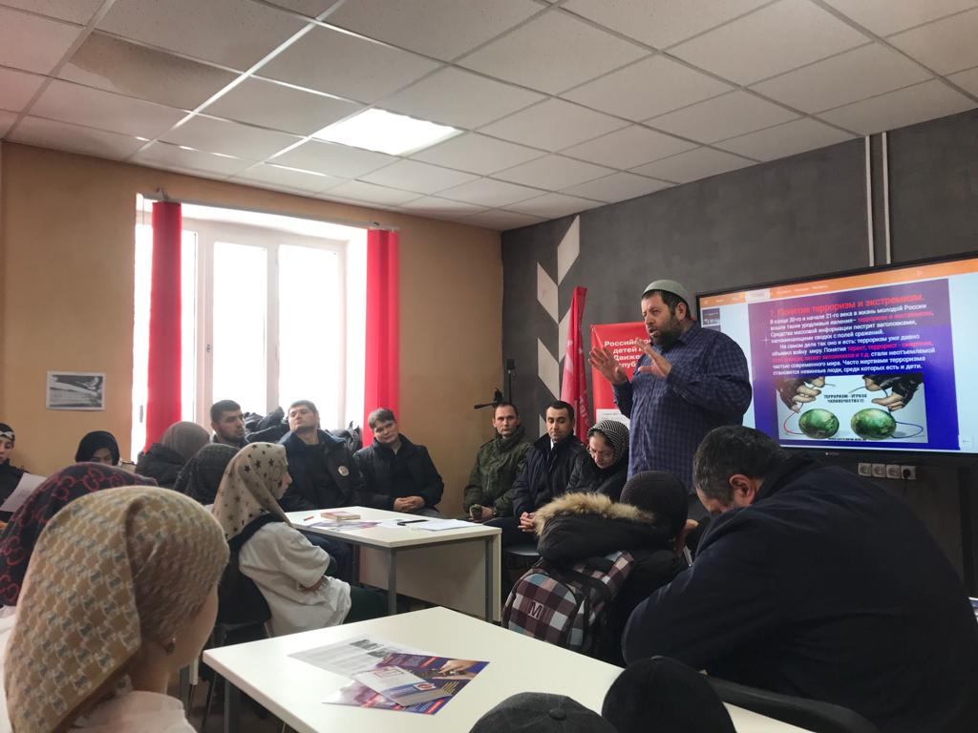
Директор МКОУ «Бежтинская СОШ»- Гасангаджиева А.Ш.
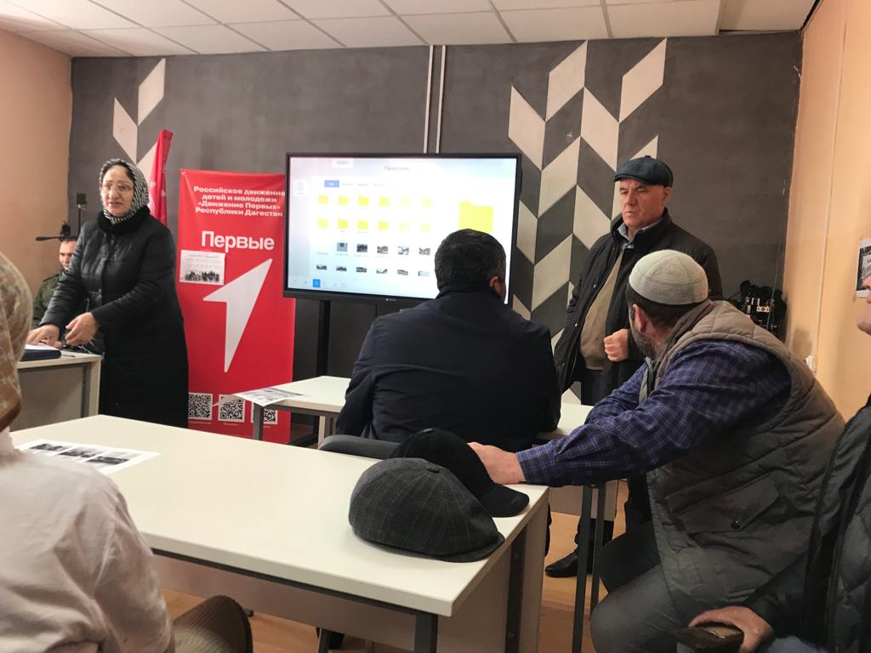
Зам. УВР –Алукаева Р.М.


